LAPORAN UJI KOMPETENSI KEAHLIAN
REKAYASA PERANGKAT LUNAK

Aplikasi Berbasis Website
Perpustakan digital Sangkuriang 1 Cimahi

Disusun Oleh:

Fikri Ramadhan
NIS.102302449



REKAYASA PERANGKAT LUNAK
SMK SANGKURIANG 1 CIMAHI
2025

KATA PENGANTAR
Puji syukur ke hadirat Tuhan Yang Maha Esa karena atas rahmat dan karunia-Nya laporan Uji Kompetensi Keahlian (UKK) ini dapat diselesaikan dengan baik. Laporan ini disusun sebagai salah satu syarat dalam pelaksanaan Uji Kompetensi Keahlian pada Kompetensi Keahlian Rekayasa Perangkat Lunak di SMK Sangkuriang 1 Cimahi.
Laporan ini membahas proses perancangan dan pembuatan aplikasi berbasis web berupa sistem perpustakaan digital di sekolah, yaitu sebuah aplikasi yang dirancang untuk mempermudah proses peminjaman buku secara digital. Sistem ini memungkinkan siswa bisa melakukan peminjaman buku secara digital, yang nanti nya membutuhkan persetujuan admin untuk melakukan peminjaman buku.
Dalam laporan ini dijelaskan tahapan pengembangan sistem mulai dari analisis kebutuhan, perancangan sistem menggunakan diagram UML, perancangan basis data, hingga implementasi antarmuka aplikasi berbasis web. Penyusunan laporan ini diharapkan dapat memberikan gambaran menyeluruh mengenai proses pembangunan perangkat lunak serta penerapan kompetensi yang telah dipelajari selama masa pendidikan.
Akhir kata, semoga laporan ini dapat menjadi dokumentasi yang bermanfaat serta memberikan gambaran nyata mengenai penerapan kemampuan pengembangan perangkat lunak dalam membangun sistem informasi yang mendukung pengelolaan fasilitas siswa di lingkungan sekolah.

DAFTAR ISI

KATA PENGANTAR I
DAFTAR ISI II
BAB I Gambaran Umum 1
1.1 Deskripsi Program 1
1.2 Fitur Berdasarkan Role 1
BAB II IDENTIFIKASI DAN KEBUTUHAN 6
2.1 Identifikasi Pengguna 6
2.2 Kebutuhan Fungsional 6
BAB III SKENARIO DAN DIAGRAM 10
3.1 Skenario Use Case 10
3.1.1 Skenario Login Siswa 10
3.1.2 Skenario Login Admin 10
3.2 Use Case Diagram 11
3.3 Activity Diagram 12
3.4 Class Diagram 10
Antarmuka Aplikasi 13
1. Login sebagai Siswa 13
2. Login sebagai admin 15

Gambaran Umum

Deskripsi Program
Aplikasi Perpustakaan Digital ini adalah sistem manajemen pangkalan pustaka modern berbasis website yang dirancang khusus untuk memfasilitasi transaksi tata kelola peminjaman buku sekolah. Dibangun menggunakan arsitektur Model-View-Controller (MVC) dengan bahasa pemrograman PHP (Native Prosedural murni), aplikasi ini bertujuan untuk menaikkan efisiensi pendataan buku dari sistem manual perbukuan menuju metode digitalisasi data.
Dalam sistem ini, pengelolaan inventaris fisik dikoordinasikan secara otonom oleh alur sistem. Apabila murid mengajukan penyewaan buku, sistem bakal menerapkan antrean persetujuan Saat disetujui Admin, algoritma sistem menyesuaikan pengurangan sisa stok fisik rak penyimpanan secara nyata, meminimalisir kemungkinan resiko salah hitung maupun hilangnya aset-aset perpustakaan. Lebih jauh, aplikasi ini terintegrasi penuh dengan pelacakan tanggal kadaluarsa peminjaman serta akumulasi hitungan denda atas sirkulasi buku yang tenggat waktunya telah dilanggar oleh peminjam.
Misi dan nilai utama produk website ini adalah menyuguhkan sebuah antar muka atau User Interface yang rapi, modern, responsif (mendukung visual seluler handphone), serta operasional yang ringan.

Fitur Aplikasi
Sistem ini dirancang dengan mekanisme pembatasan akses yang terstruktur melalui dua Role, yaitu Admin (Petugas Perpustakaan) dan Siswa (Peminjam). Pembagian Role ini bertujuan untuk menjaga keamanan, konsistensi, serta kerahasiaan data yang tersimpan di dalam sistem. Setiap pengguna hanya dapat mengakses fitur dan melakukan tindakan sesuai dengan hak otorisasi yang telah ditentukan, sehingga meminimalisir risiko penyalahgunaan data maupun kesalahan operasional. Aplikasi ini memiliki fitur dasar dan detail fitur seperti berikut:
- Fitur dasar
Fitur | User | Admin
Daftar & Login | ✔ | ✔
Pemilihan Menu | ✔ | ✔
Melakukan CRUD Transaksi | ✔ | ✔
Melakukan CRUD Data Buku | ❌ | ✔
Melakukan CRUD Kelola Anggota | ❌ | ✔
Pencarian untuk Kondisi Tertentu | ✔ | ✔

- Detail Fitur

A. Role Administrator / Petugas Perpustakaan:
- Dasboard Statistik Lanjut: Menampilkan halaman dashboard yang berisi ringkasan data statistik seperti jumlah sirkulasi buku, total buku yang sedang dipinjam, serta akumulasi pemasukan dari denda.
- Kelola Pustakawan (User): Memiliki hak untuk menambahkan akun admin atau pengguna baru (siswa), termasuk melakukan pengelolaan seperti reset kata sandi dan penonaktifan akun.
- Modul Kategori: Digunakan untuk menetapkan dan mengelola klasifikasi kategori atau genre buku sesuai dengan sistem penataan rak perpustakaan.
- Inventarisasi Buku: Fitur untuk mencatat dan mengelola data buku baru, meliputi informasi lokasi rak, sinopsis, gambar sampul, serta jumlah stok yang tersedia.
- Pos Persetujuan (Validasi/Approval): Modul yang berfungsi untuk memvalidasi, menyetujui, atau menolak pengajuan peminjaman buku yang diajukan oleh siswa.
- Sirkulasi (Sistem Pengembalian & Denda): Digunakan untuk mengelola proses pengembalian buku serta menghitung denda keterlambatan secara otomatis berdasarkan selisih waktu pengembalian.
- Laporan Keuangan & Riwayat Transaksi: Menyediakan fitur penyaringan data berdasarkan periode waktu tertentu untuk melihat rekap aktivitas perpustakaan dan pemasukan dari denda.

B. Role Siswa / Peminjam Publik:
- Landing Page & Katalog Interaktif: Halaman utama yang menampilkan daftar buku beserta informasi dan sinopsisnya, sehingga memudahkan siswa dalam mencari dan memilih buku.
- Keranjang (Cart) Peminjaman Multi-Buku: Fitur yang memungkinkan siswa memilih beberapa buku sekaligus dan mengajukannya dalam satu transaksi peminjaman kepada admin.
- Dashboard Individu: Menampilkan informasi terkait status peminjaman, durasi pinjam, serta jumlah buku yang masih dipinjam oleh pengguna.
- Riwayat Sirkulasi Pribadi: Menyediakan catatan lengkap mengenai histori peminjaman buku dan informasi denda yang pernah dikenakan kepada pengguna.

IDENTIFIKASI DAN KEBUTUHAN

Identifikasi Pengguna
Berdasarkan paket penyelesaian sistem informasi perpustakaan digital ini, aplikasi akan dioperasikan secara komprehensif oleh dua kelompok pengguna utama.
No | Tipe Pengguna (Role) | Peran Dalam Sistem
1. | Admin / Pustakawan | Mampu bertransaksi manajemen tingkat Master Data, melihat pangkalan log pemulangan, validasi tagihan, administrasi kas denda, dan pergerakan persetujuan keranjang siswa.
2. | Siswa | Memiliki kapasitas mencari etalase pustaka, mengirim pengajuan peminjaman renteng (Cart), memantau validasi status ajuan sendiri, serta melihat jejak historis peminjaman pribadinya.

Kebutuhan Fungsional
No | Kebutuhan Fungsional | Role Terkait
1. | Skenario Cek Kredensial: Sistem harus memvalidasi proses verifikasi kata sandi sebelum membolehkan akses (Login, Register & Logout). | Admin, Siswa
2. | Metrik Dashboard Beranda: Sistem dapat menyajikan antarmuka metrik rangkuman informasi (Dashboard) sesuai dengan identitas role masing-masing. | Admin, Siswa
3. | Sirkulasi Keranjang Pinjam: Sistem menyediakan interaksi bagi penggunanya untuk memilih dan memasukkan kumpulan buku ke ranah draft Keranjang persetujuan. | Siswa
4. | Pos Validasi Status: Sistem menghadirkan kuasa penuh untuk menerima (Acc) maupun menolak (Reject) atas pengajuan peminjaman dari anggota perpustakaan. | Admin
5. | Automasi Modifikasi Stok Pustaka: Sistem dengan cerdas mendeteksi status penyewaan yang dialihkan menjadi "dipinjam", lalu memotong angka sisa buku di rak dan mengembalikannya lagi kelak. | Admin, Siswa
6. | Kalkulator Pendeteksi Keterlambatan: Perangkat lunak mampu secara presisi mendeteksi denda kelipatan harian otomatis tanpa campur tangan komputasi otak bila seseorang terlambat memulangkan buku. | Admin
7. | .Manipulasi Master Data Pangkalan: Sistem melayani prosedur CRUD (Create, Read, Update, Delete) yang dinamis pada entitas Anggota/Siswa, Judul Buku, dan Kategori Rak. | Admin
8. | Laporan Berbasis Filter Waktu: Program menyertakan perikhtisaran pencetakan berkas berdasarkan pembatas awal bulan sampai hari spesifik tertentu guna mencari kalkulasi penerimaan kas | Admin

SKENARIO DAN DIAGRAM

Skenario Use Case
Skenario Use Case menggambarkan jalinan interaksi secara logis (step by step) yang dilakukan aktor dalam memanfaatkan salah satu fitur spesifik di dalam sistem.

Skenario Proses Peminjaman Buku
- Siswa login dan mengunjungi menu Katalog Buku.
- Siswa memilih buku yang diminati, sistem bereaksi memastikan stok (Syarat: > 0) lalu menjerat buku ke halaman Keranjang.
- Siswa dapat memilih opsi mengajukan sekarang (Ajukan Pinjaman).
- Sistem memproduksi sebuah Nomor TRX Resi. Merubah statusnya di mata peladen menjadi "menunggu".
- Di lain komputer, Administrator login dan meninjau tabungan pengajuan di Kotak Persetujuan.
- Administrator mengklik Setujui.
- Sistem mengukuhkan tenggat batas waktu pengembalian +7 hari. Sistem mengurangi ketersediaan Stok Buku di rak secara atomik. Status siswa kini mengarah ke "Dipinjam".

Skenario Proses Pengembalian Dan Buku
- Siswa membawa fisik kertas buku menghadap petugas.
- Admin membuka tabel Manajemen Peminjaman, menekan tombol interaksi warna biru Kembalikan di nama murid dimaksud.
- Menjelang Layar Check-in, sistem otomasi menyuguhkan variabel tagihan kasir (Nol rupiah jika tak telat, denda nominal kelipatan hari bila telat).
- Admin menyetujui transaksi tersebut dan berhak mengganti penanggalan jika ada dispensasi khusus.
- Sistem menyegel transaksi menjadi final "dikembalikan". Tanggal pulang dimasukkan dan buku ditambahkan kembali ke stok gudang rak (Stok + 1).

Use Case Diagram

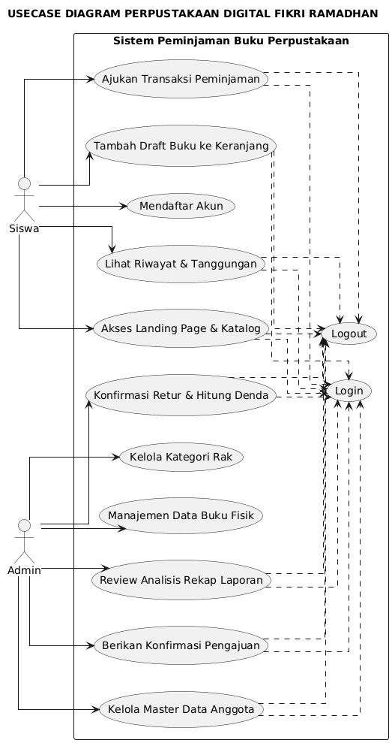

Activity Diagram
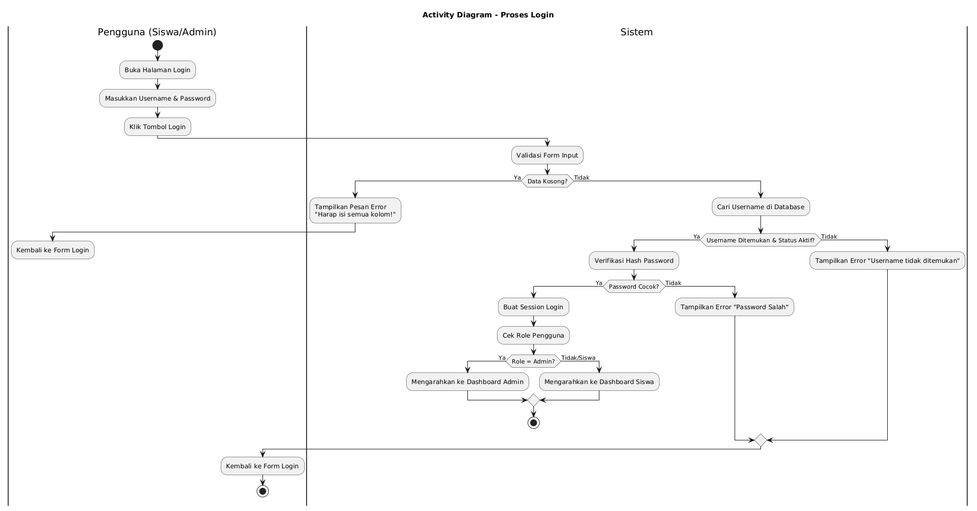

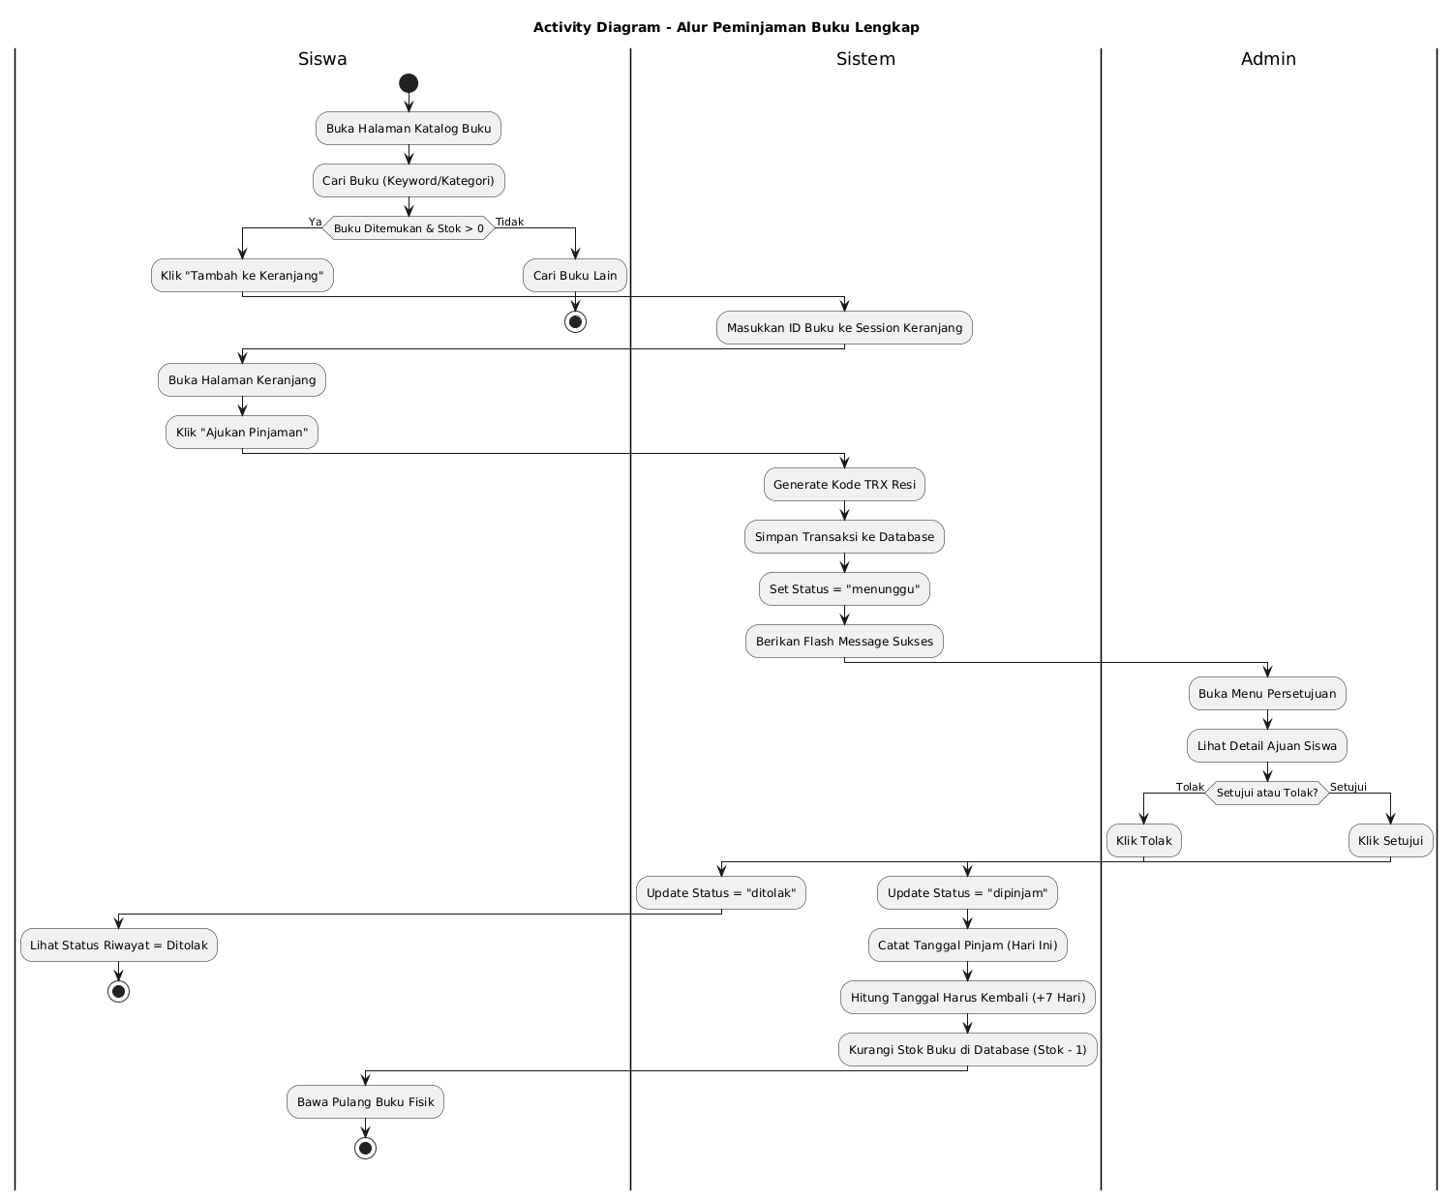

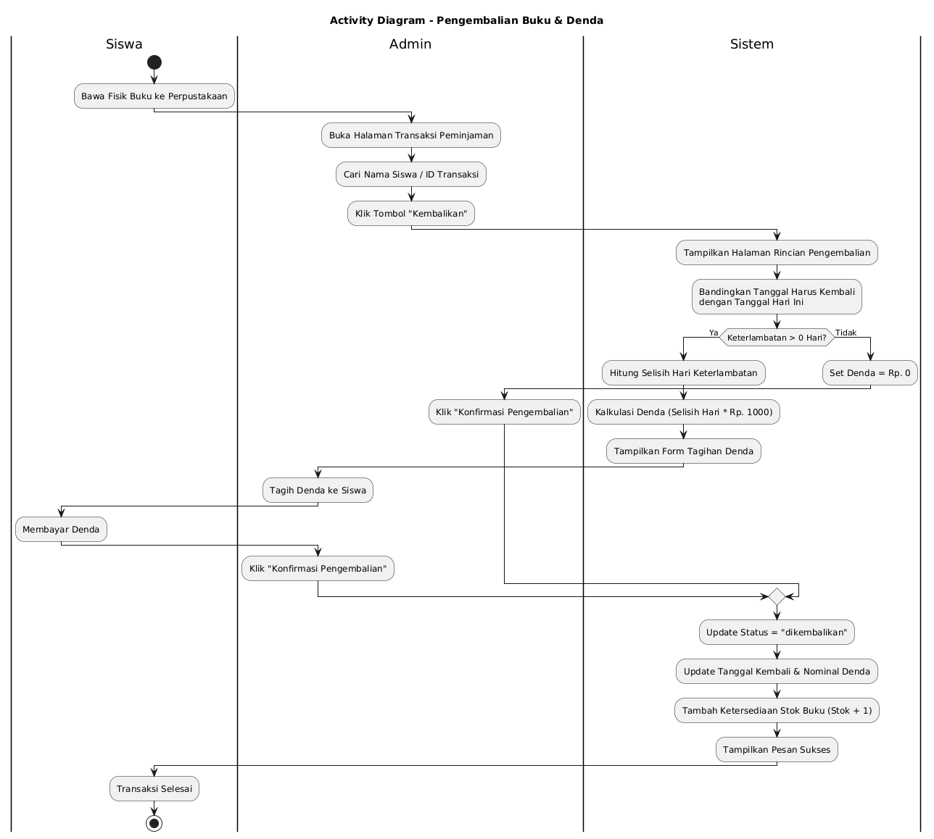

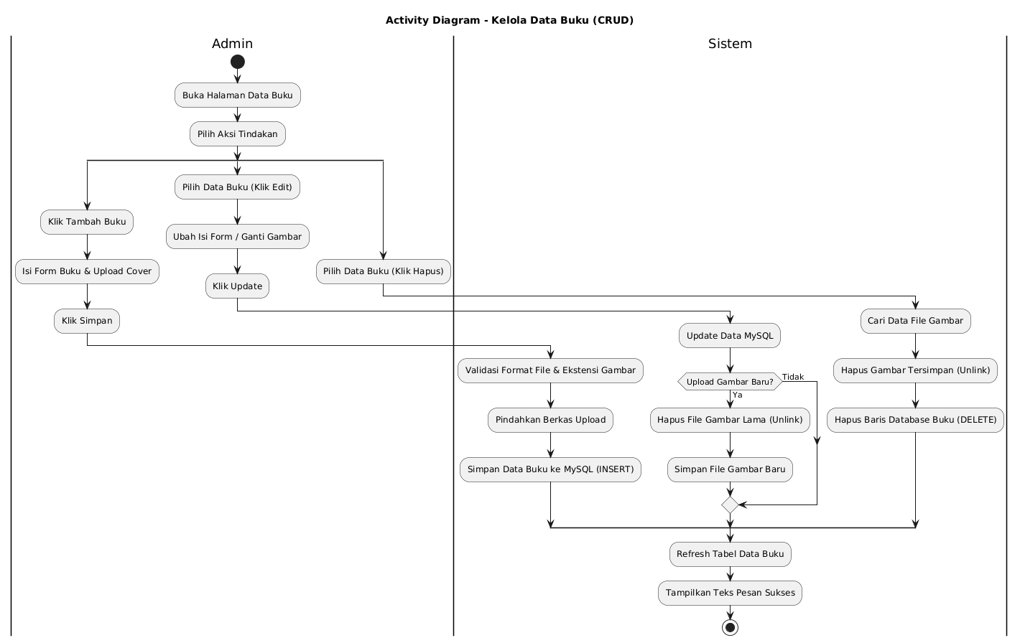

Class Diagram
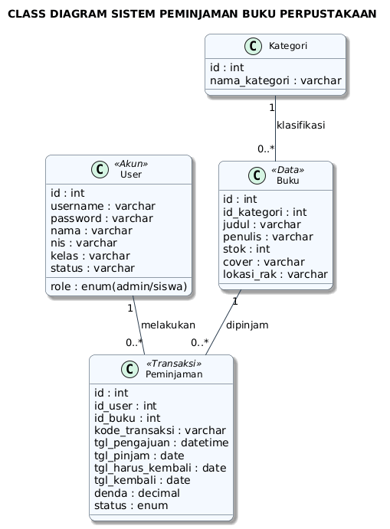

Antarmuka Aplikasi

Halaman Public
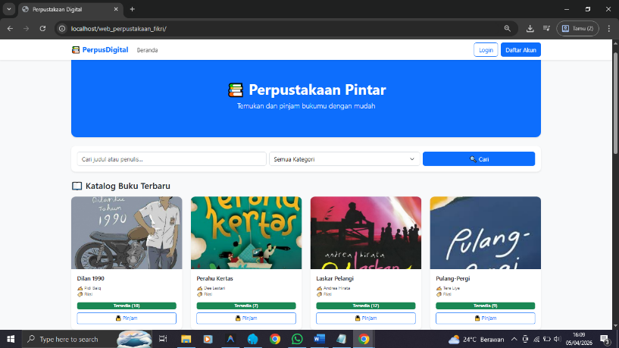
- Tampilan landing page
Landing Page yang menampilkan semua buku yang tersedia.
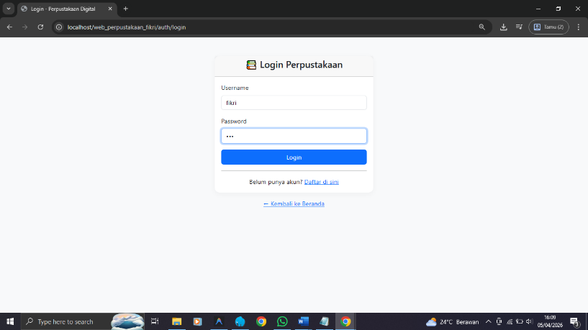
- Tampilan Login
Masukkan data yang harus di input.

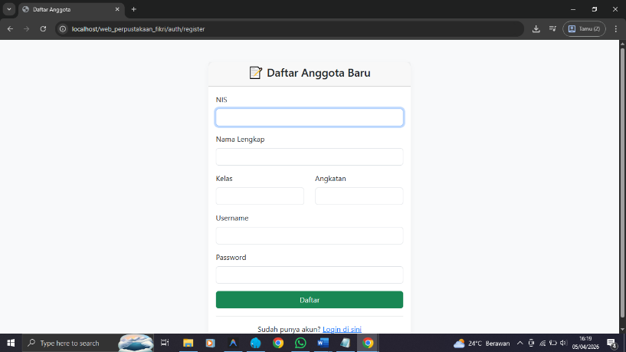
- Tampilan Register
Masukkan data yang harus di input.

Login sebagai Siswa
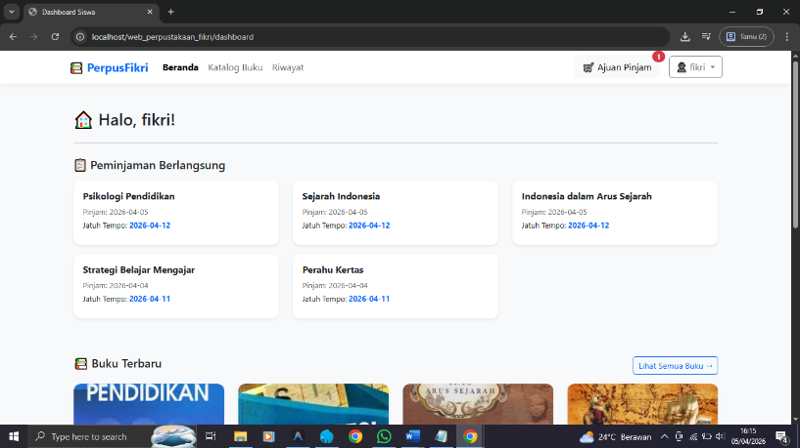
- Tampilan awal setelah berhasil login sebagai Siswa
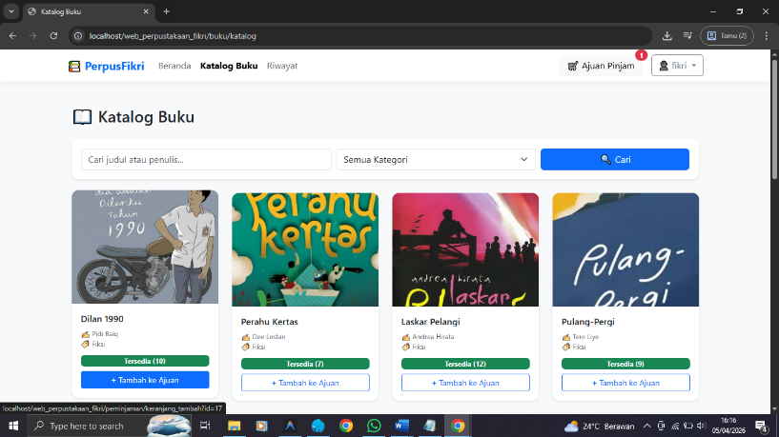
- Tampiln menu katalog Buku
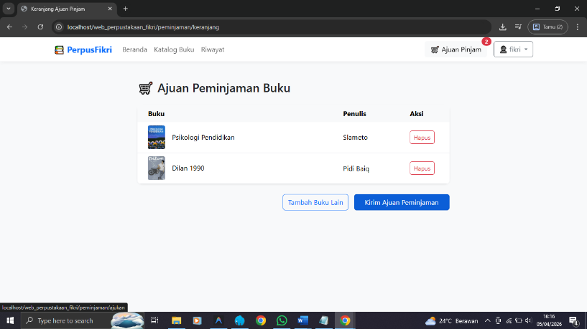
- Tampilan halaman pengajuan
Setelah memilih buku yang akan di pinjam, maka akan berpindah ke halaman pengajuan
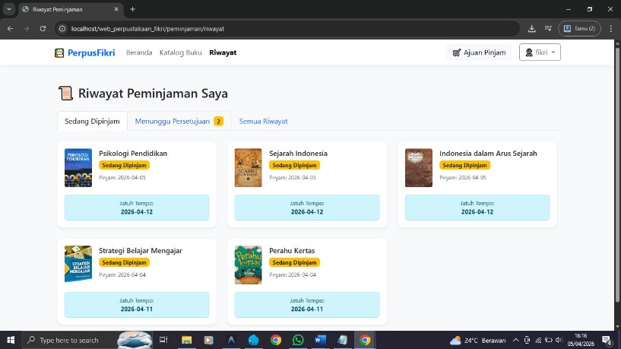
- Tampilan halaman Riwayat peminjaman saya.

Login sebagai Admin
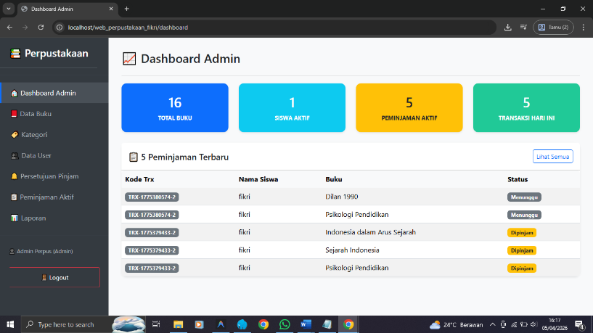
- Tampilan awal setelah berhasil login sebagai Siswa
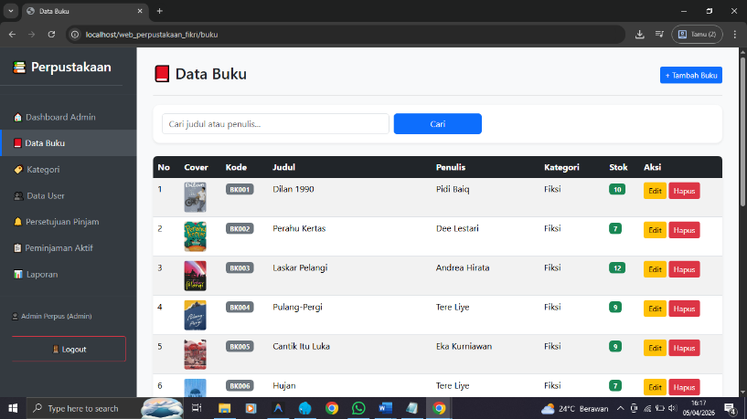
- Tampiln menu data buku
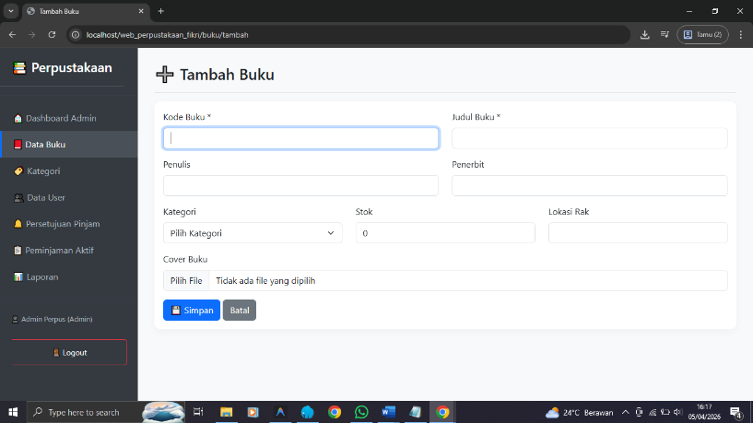
- Tampilan halaman tambah data buku
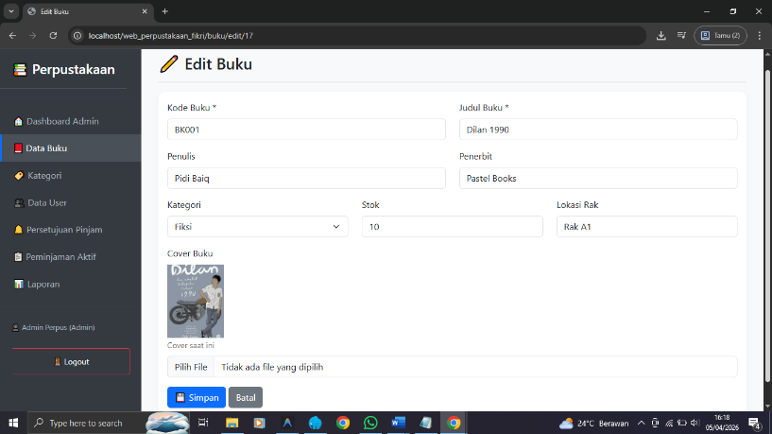
- Tampilan halaman edit data buku
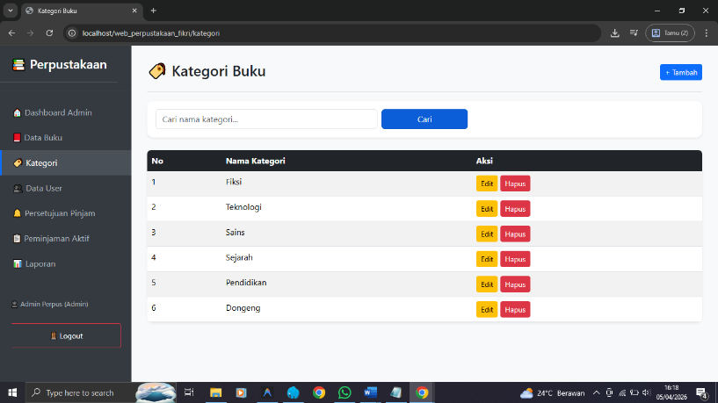
- Tampilan halaman data kategori buku
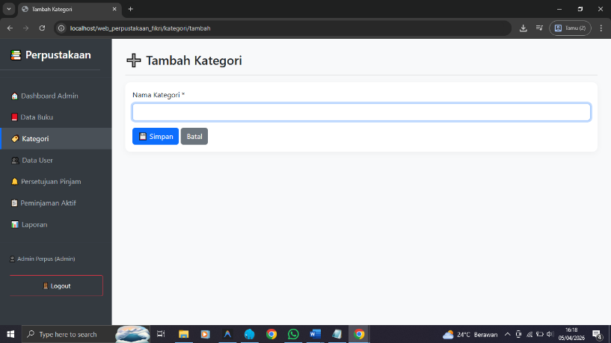
- Tampilan halaman tambah data kategori buku
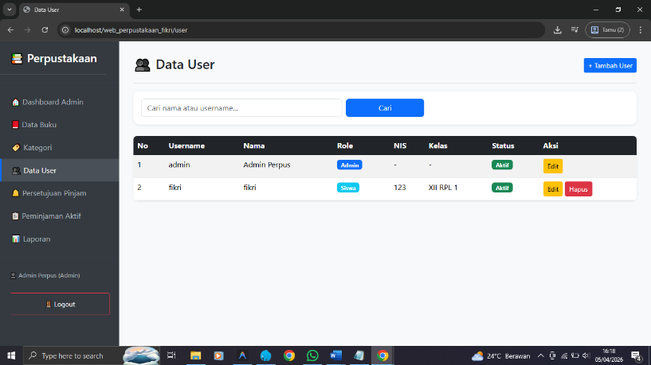
- Tampilan halaman data user
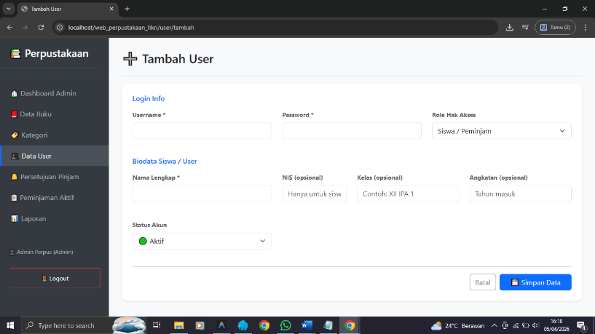
- Tampilan halaman tambah data User
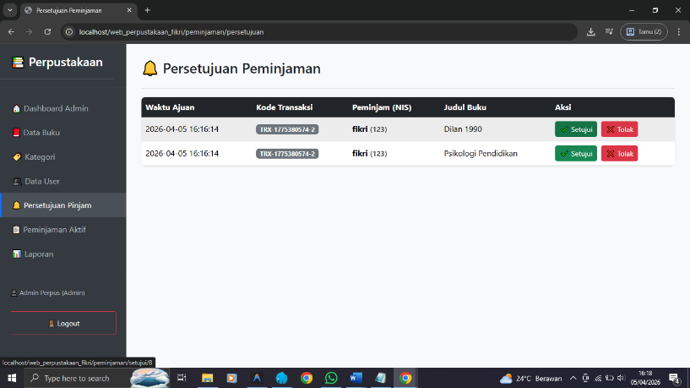
- Tampilan halaman acc pengajuan.
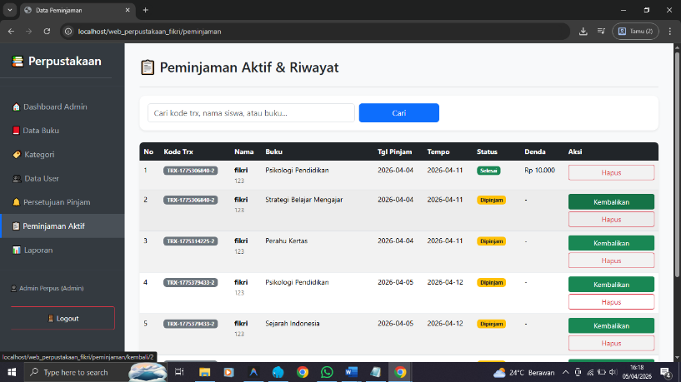
- Tampilan halaman data peminjaman yang aktif
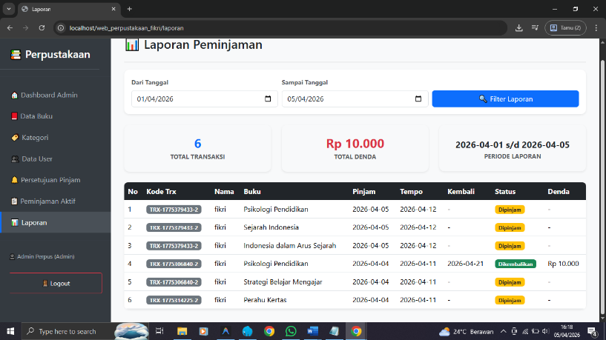
- Tampilan halaman Laporan peminjaman.

